
工控软件基础 课程实验报告

项目名称：Git第六次实验-Git tag和Release
实验时间：第11周，星期五第5~8节
专业班级：测控2301
实验人姓名：李润泽
实验人学号：202313373

光机电一体化河北省实验教学示范中心

2026-5-15
指导老师：杨乐

一、实验目的
1. 理解Git标签（tag）的核心概念，明确标签在工程项目版本管理、版本归档、版本回溯中的核心作用，区分标签与普通分支的本质差异。
2. 熟练掌握本地仓库标签的创建、批量查看、详情校验、本地删除基础操作，分清两类标签的使用场景。
3. 掌握本地标签同步推送至GitHub远程仓库、远程标签单独删除的完整命令与操作流程，区分本地、远程标签的独立管理规则。
4. 掌握基于历史标签签出稳定版本、依托标签新建开发分支的操作，规避分离头指针操作风险。
5. 分辨Git原生Tag与GitHub Releases功能的从属关系，掌握版本发布、版本归档的实操方法。
二、实验设备（或软件平台）
1．PC计算机。 一台(Windows操作系统)
2．Git 软件和Git Bash软件。
3．GitHub平台。
三、实验原理
1.Git标签（Tag）：
Tag是专为仓库指定commit提交节点绑定的固定标记，多用于标记正式发版、稳定迭代版本（如v1.0、v2.0）；标签独立于分支，直接绑定提交节点，不会跟随分支移动，定位精准。
2.标签分类
标签分为轻量标签、附注标签两类；轻量标签仅为单纯提交指针，无附加信息；附注标签携带作者、时间、版本备注信息，工程实操优先使用附注标签。
3.标签同步规则
本地创建的标签默认不会自动同步远程，必须手动推送至GitHub；远程标签删除需专用命令，本地、远程标签删除操作互不干扰。
4.版本签出原理
直接切换标签会进入分离头指针状态，无法直接提交修改；依托标签新建分支，可基于历史稳定版本正常开展后续开发工作。
5.GitHub Releases
GitHub Releases是依托Git标签实现的远程版本发布功能，属于GitHub拓展功能，可附加版本说明、更新日志、附件资源，用于对外正式发布软件版本。
四、实验内容及步骤
1.克隆仓库，查看提交历史。
git clone [地址]:克隆远程仓库。
git log :查看历史信息。
git branch -avv:查看分支信息。
2.为最新提交创建正式版标签，查看、删除。
git tag [标签名] -m [备注信息] [提交版本号]:创建标签。
git tag:查看所有标签。
git show [标签名]:查看指定标签。
git tag -d [标签名]：删除指定标签。
3.重新创建两个标签，分别单独推送和一次性推送到GitHub仓库，并且进入Tags界面查看。
git push origin [标签名]：推送指定标签到远程仓库。
push origin –tags：将本地所有标签推送。
4.利用git push origin :refs/tags/[标签名]指令删除远程仓库的tag，再执行本地删除指令，查看仓库和本地是否存在此标签。
git checkout [标签名]切换到标签的分支。
git checkout -b [新分支]:将此版本签出到一个新分支。
五、实验结果
1.开始操作
拉取最新仓库，查看版本提交日志。
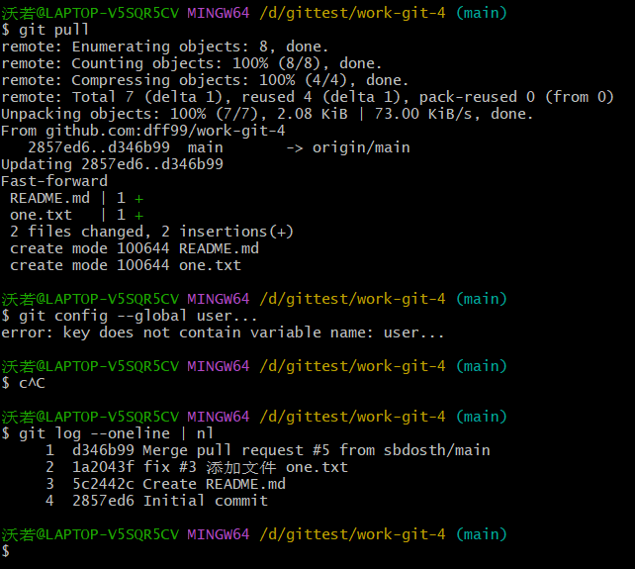
2.创建标签
3.查看标签
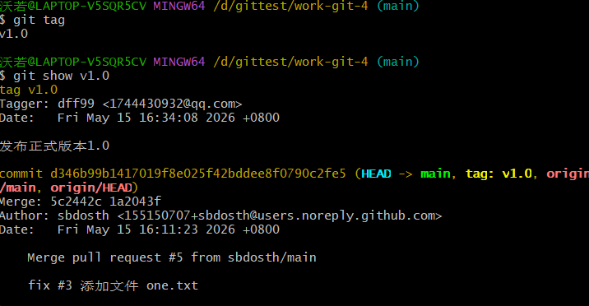
4.删除标签
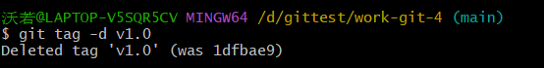
5.推送到仓库
先创建新标签。
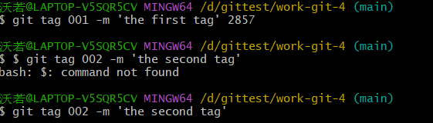
先尝试单个推送001，然后使用git push origin –tags全部推送。
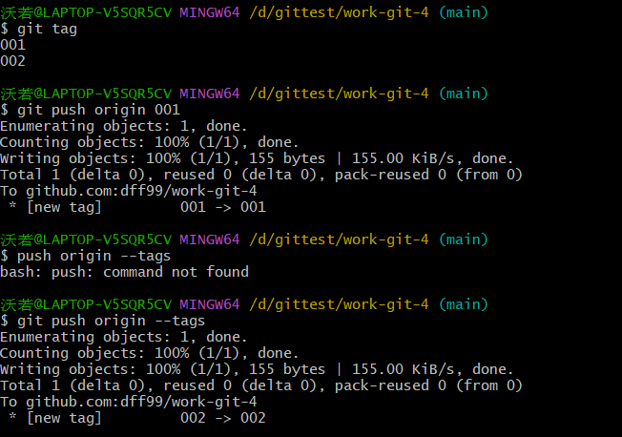
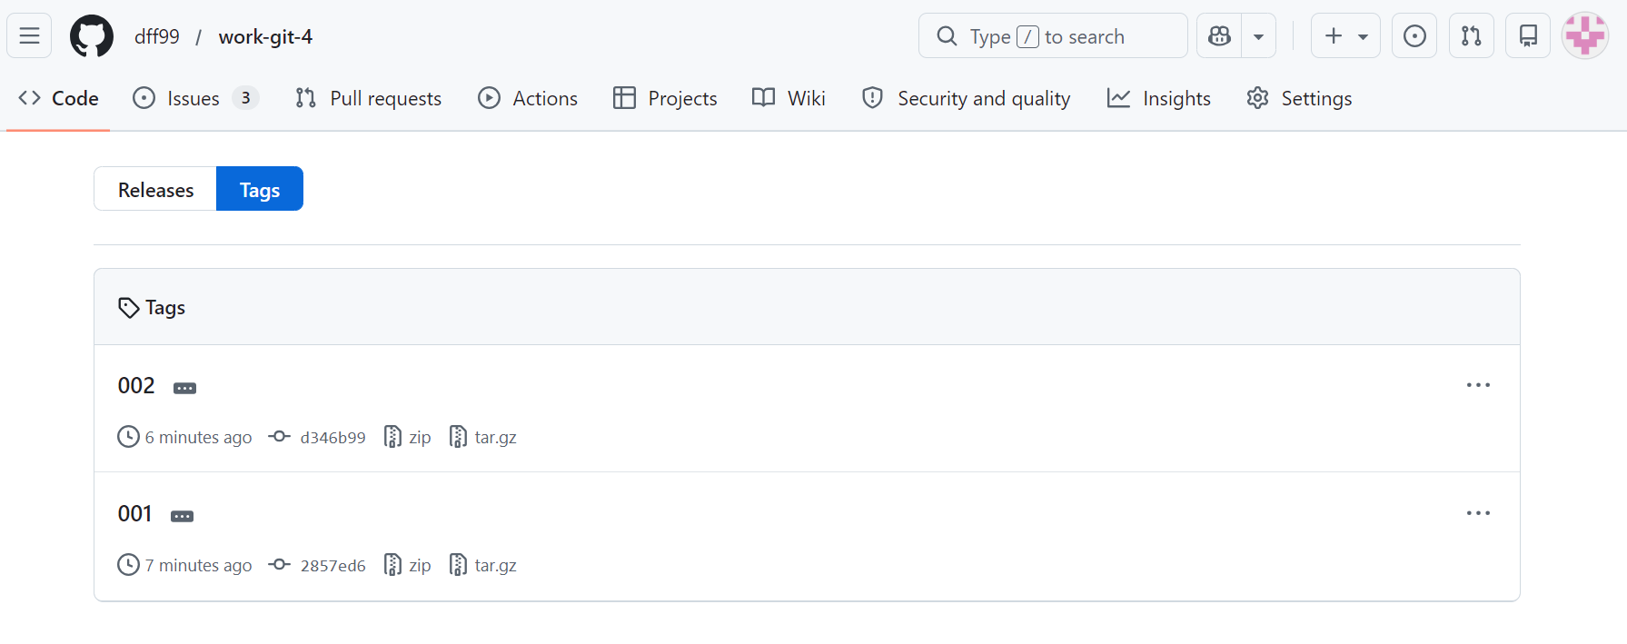
7.远程删除
先使用git push origin :refs/tags/001删除远程仓库的标签001，再在本地删除标签001。
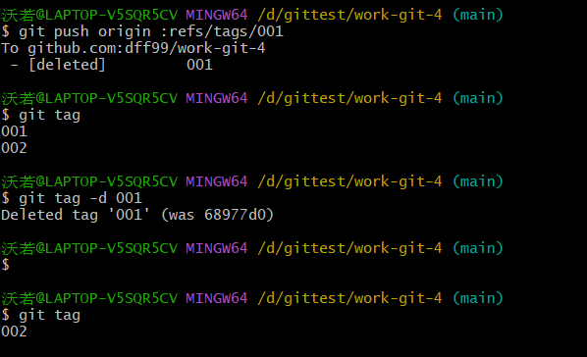
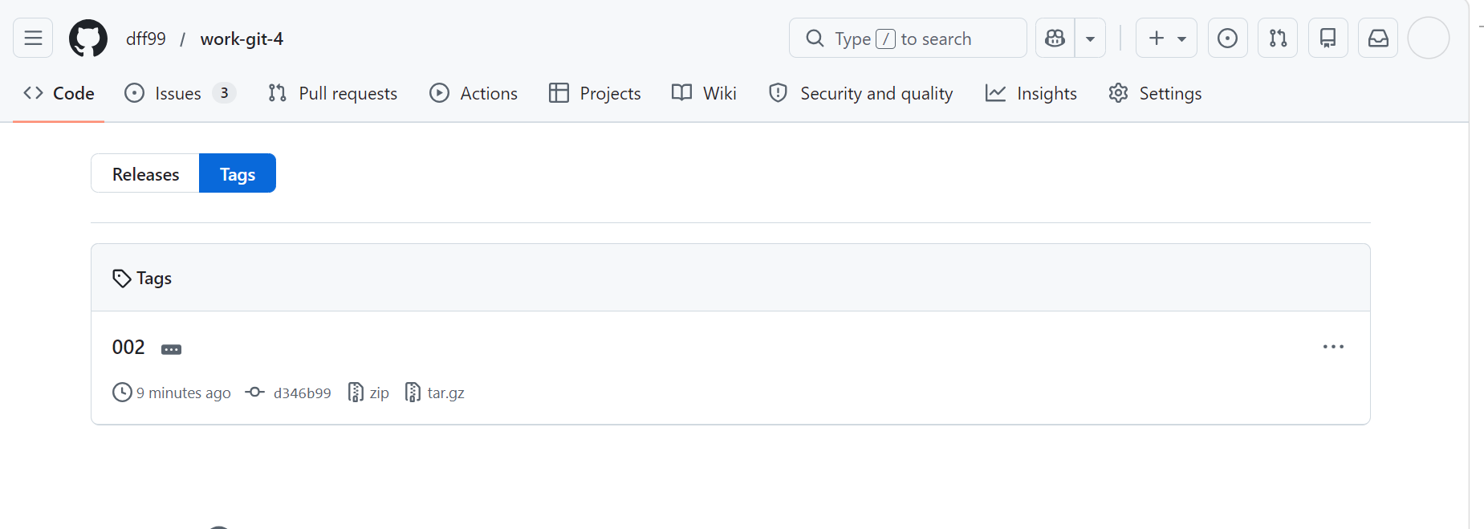
8.签出版本
将tag 002的版本固定到003分支上，如图。
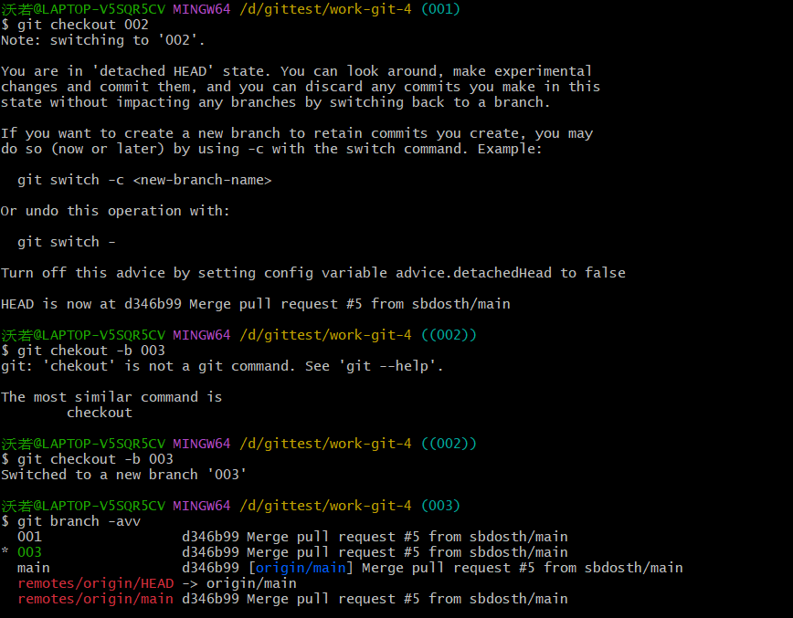
七、实验结论
通过本次实验，掌握了Git标签的基本操作：使用git tag -m为特定提交创建附注标签，通过git tag查看标签列表，git show 查看详情，git tag -d 删除本地标签。学会了将标签推送到 GitHub 远程仓库（单个推送git push origin <tagname>，批量推送git push origin --tags），以及删除远程标签（git push origin :refs/tags/<tagname>）。进一步学习了“签出版本”的操作，即通过git checkout <tagname> 配合git checkout -b <new-branch>从某个标签创建新的开发分支。最后了解了GitHub Releases是基于 Tag的更高层次功能，用于发布软件版本并提供下载链接。这些技能在软件版本发布、历史版本回溯及团队协作中非常实用。

